CENTRO UNIVERSITÁRIO DE VIÇOSA - UNIVIÇOSA
Curso Superior de Tecnologia em Análise e Desenvolvimento de Sistemas
ADS503 - Interação Homem Computador (IHC e PI)

RELATÓRIO DE ENTREGA
Final
Empresa | NeuroCode
Professores responsáveis | • Prof. Carlos Henrique Tavares Brumatti  • Mirella Gonçalves Lopes Pinto
Período do projeto | 23/02/2026 a 21/06/2026

Sumário
1. Finalidade do relatório 1
2. Escopo da Sprint 01 1
3. Identificação da equipe 1
4. Dados gerais do projeto. 2
5. Breve descrição da ideia do projeto 2
6. Requisitos funcionais e não funcionais 2
6.1 Requisitos funcionais 2
6.2 Requisitos não funcionais 2
7. Requisitos suplementares 3
8. Histórias de usuário e critérios de aceite 3
9. Casos de uso 4
10. Diagrama de Casos de Uso 5
11. Modelagem do banco de dados 5
12. Casos de Uso Expandindo 5
13. Diagrama de Classes (contendo os atributos e métodos) e o relacionamento entre elas 6
14. Diagrama de Sequência 7
15. Personas 8
16. Mapa de Empatia 10
17. Protótipo de baixa e alta fidelidade 11
18. Análise dos Stakeholders 11
19. Análise da Interface 12
20. Termo de Abertura do Projeto 13
21. Escopo e Contra Escopo 13
22. Matriz de Responsabilidade 14
23. Organização da sprint no Trello 15
24. Considerações finais da equipe 16

1. Finalidade do relatório
Este relatório final tem como finalidade registrar, organizar e apresentar de forma consolidada os resultados das Sprints 01 a 04 do projeto NeuroCode, desenvolvido no contexto das disciplinas de Engenharia de Software II (ADS301) e Interação Homem-Computador (ADS503). A plataforma NeuroCode consiste em uma proposta voltada ao ensino de programação, com foco na organização do conteúdo, prática por meio de exercícios e acompanhamento do progresso do usuário.
O documento foi estruturado de forma a atender às exigências da disciplina, reunindo as principais atividades realizadas, decisões tomadas e artefatos produzidos ao longo de todas as iterações do projeto, contribuindo para a consolidação das evidências desenvolvidas pela equipe ao longo das quatro sprints.

2. Escopo da Sprint 01
Conforme a especificação do trabalho, este relatório consolida os principais artefatos produzidos ao longo das quatro sprints, incluindo a descrição da ideia, a definição dos requisitos funcionais e não funcionais, os requisitos suplementares, as histórias de usuário com seus critérios de aceite, os casos de uso, a modelagem do sistema, as personas, o mapa de empatia, a prototipação, a análise da interface, o Termo de Abertura do Projeto, o escopo e contra-escopo e a matriz de responsabilidade. O objetivo foi estruturar e organizar as bases do sistema, garantindo maior clareza sobre suas funcionalidades e características.
O projeto foi desenvolvido no período de 23/02/2026 a 21/06/2026, distribuído em quatro sprints, conforme cronograma estabelecido pela disciplina.

3. Identificação da equipe
Inserir a relação dos integrantes, respectivas funções no projeto.
Nº | Integrante | Função no projeto
1 | Gabriele Aparecida Resende Bhering | Scrum Master
2 | Gustavo Martins Barbosa | Desenvolvedor
3 | Leiliani de Freitas Lucas | Desenvolvedor
4 | Pedro Arthur Oliveiras Januário | Desenvolvedor
5 | Rangel Macedo Gonçalves | Product Owner

4. Dados gerais do projeto.
Empresa/Produto | NeuroCode
Público-alvo principal | Estudantes, empresas e pessoas em transição de carreira
Problema ou necessidade atendida | Evasões ou desinteresse em aprender tecnologia

5. Breve descrição da ideia do projeto
A plataforma NeuroCode surge no contexto do ensino de programação, especialmente voltado para iniciantes que enfrentam dificuldades nas etapas iniciais de aprendizagem. O sistema propõe um ambiente que integra conteúdos, exercícios práticos, acompanhamento de progresso e feedback, com o objetivo de tornar o aprendizado mais acessível e motivador.
A escolha dessa solução baseia-se na identificação das altas taxas de evasão nessa área, buscando oferecer uma alternativa mais eficiente por meio de recursos como personalização do aprendizado e gamificação, agregando valor à experiência do usuário.

6. Requisitos funcionais e não funcionais

6.1 Requisitos funcionais
RF01 | O sistema deve permitir que novos usuários realizem cadastro informando nome, e-mail e senha.
RF02 | O sistema deve permitir que usuários cadastrados façam login utilizando e-mail e senha para acessar as funcionalidades.
RF03 | O sistema deve disponibilizar conteúdos como vídeos, textos e exercícios organizados por disciplina ou assunto.
RF04 | O sistema deve permitir que o usuário responda exercícios e visualize o feedback imediatamente.
RF05 | O sistema deve registrar e exibir o progresso do usuário, incluindo conteúdos concluídos e desempenho.
RF06 | O sistema deve enviar lembretes para que o usuário continue seus estudos ou realize revisões.

6.2 Requisitos não funcionais
RNF01 | Os dados dos usuários e senhas devem ser armazenados com criptografia, respeitando a LGPD.
RNF02 | O processo de cadastro deve ser concluído em até 5 segundos após o envio dos dados.
RNF03 | O carregamento de páginas e a autenticação de usuários devem ocorrer em no máximo 7 segundos.
RNF04 | A interface deve ser intuitiva, facilitando a navegação entre conteúdos e exercícios.
RNF05 | O sistema deve ser responsivo para dispositivos móveis e navegadores modernos.
RNF06 | O sistema deve garantir o armazenamento correto do progresso do usuário sem perda de dados.

7. Requisitos suplementares
RS01 | Suporte a múltiplos usuários simultâneos sem degradação de desempenho.
RS02 | Operações de busca e carregamento de conteúdo não devem exceder 5 segundos.
RS03 | Toda comunicação entre cliente e servidor deve ser criptografada via TLS.
RS04 | Realização de backups periódicos para prevenir perda de informações.
RS05 | Utilização de banco de dados relacional para usuários, conteúdos e progresso.
RS06 | Arquitetura escalável para suportar o crescimento da base de usuários.
RS07 | Implementação de monitoramento de desempenho e disponibilidade, além de logins de erro.
RS08 | Código documentado seguindo padrões de mercado para facilitar a evolução do software

8. Histórias de usuário e critérios de aceite
US01 | Login de Usuário (Mariana): Como uma usuária cadastrada, quero fazer login com meu e-mail e senha, para acessar minha conta e continuar meus estudos.
 | Critérios de Aceite: Login com credenciais válidas; Exibição de erro para credenciais inválidas.
US02 | Cadastro de Usuário (João): Como um novo usuário, quero me cadastrar informando meu nome, e-mail e senha, para que eu possa acessar a plataforma de estudos.
 | Critérios de Aceite: Inserir nome, e-mail e senha; Validar se o e-mail já existe; Confirmar a conclusão do cadastro.
US03 | Acesso a Conteúdos (Lucas): Como um estudante, quero acessar vídeos, textos e exercícios organizados por disciplina, para estudar de forma estruturada.
 | Critérios de Aceite: Conteúdos organizados por disciplina; Acesso a diferentes formatos (vídeo, texto e exercício).
US04 | Resolução de Exercícios (Ana): Como uma estudante, quero responder exercícios e saber imediatamente se acertei ou errei, para aprender em tempo real.
 | Critérios de Aceite: Permitir a resposta de exercícios; Informar instantaneamente se o resultado está correto ou incorreto.

9. Casos de uso
ID | Casos de Uso | Ator | Descrição Resumida
UC01 | Gerenciar conta | Usuário | Permite a criação de novos cadastros e login de usuários existentes.
UC02 | Acessar Conteúdos | Usuário | O sistema disponibiliza e o usuário acessa vídeos, textos e exercícios organizados.
UC03 | Resolver Exercícios | Usuário | O usuário submete respostas e recebe feedback imediato do sistema.
UC04 | Acompanhar Progresso | Usuário | O sistema registra as atividades e o usuário visualiza seu desempenho e conclusões.
UC05 | Receber Notificações | Usuário | O sistema envia alertas para incentivar a continuidade dos estudos ou revisões.

10. Diagrama de Casos de Uso
Para melhor visualização segue o link.
Link: Diagrama de Casos de Uso
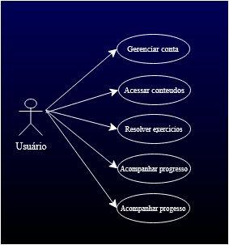

11. Modelagem do banco de dados
A modelagem do banco de dados foi estruturada com foco na integridade e organização das informações da plataforma. Foram definidas entidades como Usuário, Exercício, Disciplina, Resposta, Desempenho e Notificação, além de seus respectivos relacionamentos. O modelo foi desenvolvido visando reduzir redundâncias, garantir consistência dos dados e facilitar futuras expansões do sistema. Segue abaixo o link da modelagem do banco de dados.
Link: Modelagem BD

12. Casos de Uso Expandindo
Realizar Exercícios e Registrar Desempenho
Ator: Usuário
Fluxo normal:
1 - Autenticar Usuário (sublinhado)
2 - Sistema valida as credenciais
3 - Sistema confirma a autenticação
4 - Usuário seleciona disciplina e exercício
5 - Sistema busca o exercício
6 - Sistema exibe a questão
7 - Usuário envia a resposta
8 - Sistema valida a resposta
9 - Sistema registra o desempenho no banco de dados
10 - Sistema exibe o resultado e o progresso
Extensões :
2a - Se as credenciais forem inválidas, informar erro e solicitar nova autenticação
2b - Se o sistema estiver indisponível durante a validação, informar erro e tentar novamente
4a - Se o usuário não selecionar disciplina ou exercício, solicitar seleção obrigatória
5a - Se não for possível buscar o exercício, informar erro ao usuário
5b - Se o exercício não for encontrado no banco de dados, informar indisponibilidade
7a - Se o usuário não enviar resposta, solicitar envio antes de prosseguir
9a - Se houver falha ao registrar o desempenho, informar erro
10a - Se não for possível exibir o resultado, informar erro ao usuário
10b - Se o progresso não puder ser carregado, exibir apenas o resultado da questão

13. Diagrama de Classes (contendo os atributos e métodos) e o relacionamento entre elas
Para melhor visualização segue o link.
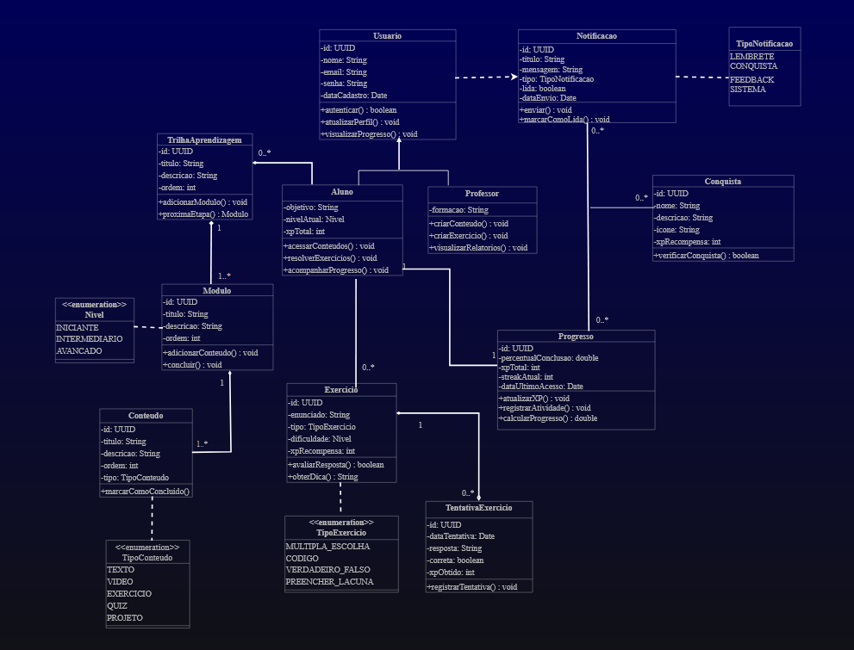
Link: Diagrama de classe

14. Diagrama de Sequência
Para mapear a dinâmica comportamental, a ordem cronológica das interações e a troca de mensagens entre as componentes lógicas do sistema em tempo real, foi desenvolvido o Diagrama de Sequência. O fluxo modelado foca na jornada crítica de Autenticação, Seleção e Resolução de Exercícios com Feedback Imediato, cobrindo diretamente os requisitos e a história de usuário.
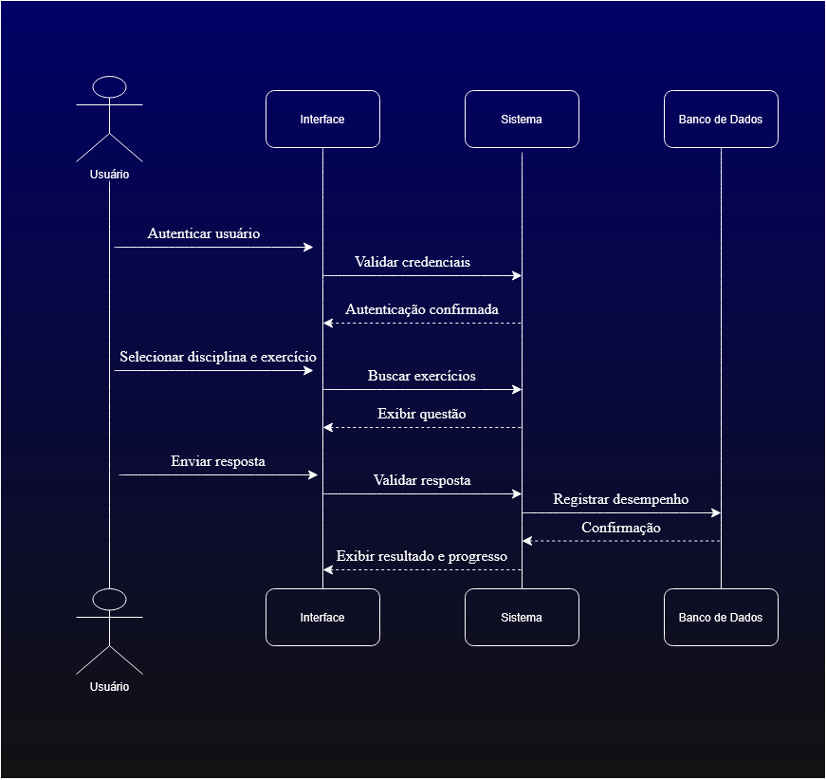
Link: Diagrama de sequência

15. Personas
Ao longo do projeto, a equipe elaborou as personas da NeuroCode com o objetivo de representar os principais perfis de usuário da plataforma. A partir da pesquisa realizada, foram sintetizados dores, objetivos e comportamentos em arquétipos que orientam as decisões de produto e de design, garantindo que as funcionalidades sejam pensadas a partir de necessidades reais.Foram definidas três personas principais: Ana Clara Martins (19), estudante iniciante de Engenharia da Computação que busca aprender no próprio ritmo e superar a insegurança com a programação; João Silva (28), profissional administrativo em transição de carreira que precisa de conteúdos curtos e feedback imediato para manter a constância nos estudos; e Carlos Eduardo, o Cadu (38), professor de ensino técnico que deseja automatizar correções e reduzir a evasão dos alunos. Cada persona deu origem a um perfil detalhado, conforme o exemplo do professor Carlos Eduardo a seguir.

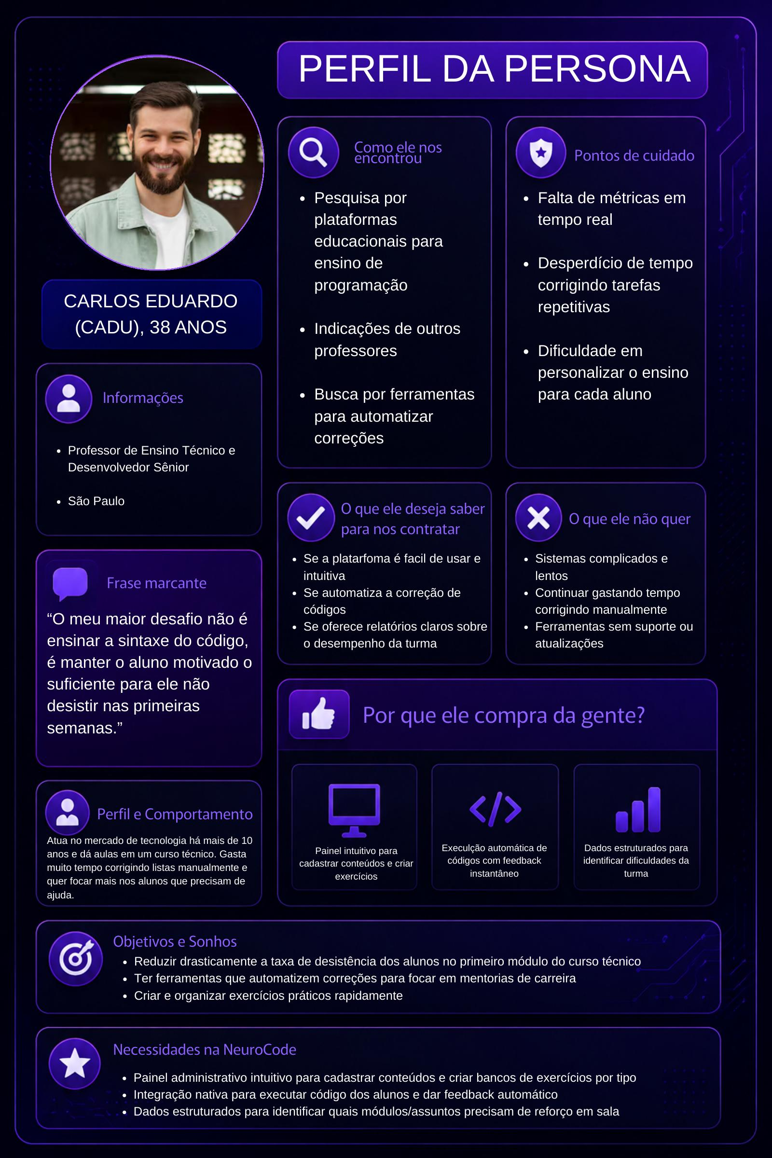

16. Mapa de Empatia
Para aprofundar a compreensão dos usuários, a equipe construiu o mapa de empatia de cada persona, organizando suas percepções em seis dimensões: o que pensa e sente, o que ouve, o que vê, o que fala e faz, suas dores e seus ganhos. A ferramenta permite enxergar além das funcionalidades e direcionar o produto para uma experiência centrada no usuário.
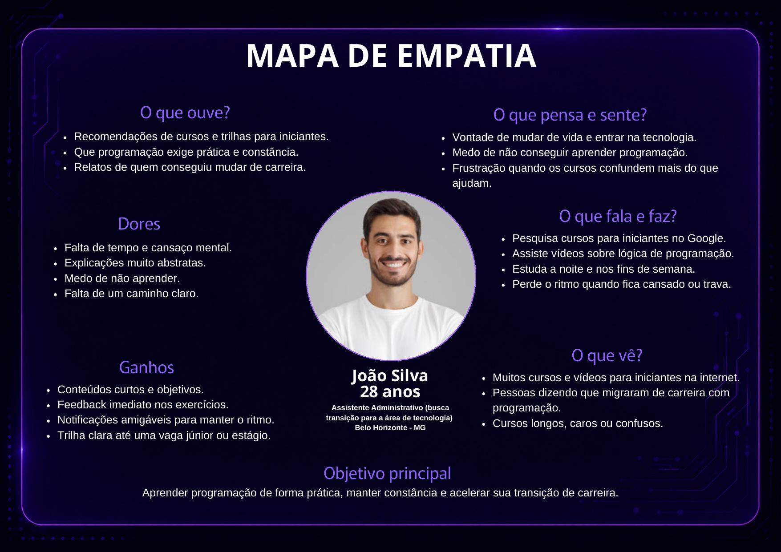
O exercício evidenciou padrões comuns entre os perfis, como a insegurança diante da dificuldade da programação, a falta de tempo e a busca por feedback rápido e conteúdos práticos e reforçou funcionalidades prioritárias da plataforma, como a trilha progressiva, a gamificação e o acompanhamento de progresso. Abaixo, um dos mapas de empatia elaborados.

17. Protótipo de baixa e alta fidelidade
A prototipação da NeuroCode foi conduzida em duas etapas. Na de baixa fidelidade, desenvolvida no Figma, foram elaborados wireframes simplificados, focados na disposição dos elementos, na hierarquia da informação e no fluxo de navegação entre as telas, permitindo validar a estrutura antes do detalhamento visual. O protótipo pode ser acessado pelo link a seguir.
Link do protótipo: Protótipo baixa fidelidade
Na etapa de alta fidelidade, desenvolvida no Figma, as telas e navegação interativa receberam a identidade visual da NeuroCode . Foram prototipadas as principais jornadas: cadastro e login, dashboard do aluno com trilha e gamificação, tela de exercício com editor de código e feedback imediato, gráficos de progresso e o painel do professor com correção automática e relatórios. O protótipo navegável completo pode ser acessado pelo link a seguir.
Link do protótipo: Protótipo alta fidelidade

18. Análise dos Stakeholders
A equipe realizou o mapeamento dos stakeholders do sistema NeuroCode, identificando os atores envolvidos e seus impactos no projeto. Eles foram divididos em externos (estudantes, professores, instituições de ensino e investidores) e internos (equipe de desenvolvimento e administrador do sistema).Para orientar a comunicação e o gerenciamento de expectativas, os stakeholders foram classificados pela matriz Poder x Interesse, resumida a seguir. A análise indicou que professores e investidores concentram o maior poder de decisão, enquanto os estudantes influenciam sobretudo a experiência de uso e a equipe de desenvolvimento garante a viabilidade técnica do produto.
Nº | Integrante | Função no projeto | Nº | Integrante
Estudantes | Externo | Médio | Alto | Manter informados e coletar feedback contínuo.
Professores | Externo | Alto | Alto | Envolver ativamente na validação de fluxos pedagógicos e requisitos.
Instituições de ensino | Externo | Alto | Médio | Garantir requisitos contratuais, segurança e estabilidade da plataforma.
Investidores | Externo | Alto | Alto | Reportar métricas financeiras e de crescimento.
Equipe de Desenvolvimento | Interno | Médio/Alto | Alto | Garantir alinhamento técnico, clareza de escopo e mitigar impedimentos.
Administrador do sistema | Interno | Médio | Alto | Dar visibilidade sobre atualizações que impactam a infraestrutura e a segurança.

19. Análise da Interface
A interface do NeuroCode foi avaliada por meio de uma avaliação heurística baseada nas dez heurísticas de Nielsen, técnica que permite identificar problemas de usabilidade de forma rápida e eficiente. O objetivo foi mapear os pontos fortes e as oportunidades de melhoria da interface antes da continuidade do desenvolvimento. De modo geral, o sistema apresentou boa usabilidade, atendendo à maioria das heurísticas. Destacaram-se como pontos fortes a consistência e os padrões visuais e o design estético e minimalista, com tema escuro, organizado e focado no conteúdo. As principais oportunidades de melhoria, classificadas como parciais, referem-se ao controle e liberdade do usuário que ainda não permite revisar as respostas durante os quizzes e à recuperação de erros, que carece de mensagens específicas para falhas de conexão ou de e-mail. Conclui-se que a interface é consistente, clara e eficiente, sendo recomendados apenas ajustes pontuais.

20. Termo de Abertura do Projeto
O Termo de Abertura do Projeto (TAP) formaliza o início do NeuroCode, plataforma web adaptativa de apoio ao aprendizado de programação cujo objetivo é reduzir a evasão nos cursos de tecnologia por meio de uma experiência personalizada ao ritmo de cada estudante. O projeto é conduzido pelo grupo InfinityCode, com prazo estimado de cinco meses com início em 23/02/2026 e o final em 21/06/2026, o custo total estimado de R$ 1.200,00 (valor foi estipulado pelos planos básicos das plataformas utilizadas no período de cinco meses), abrangendo hospedagem, uso de API de IA e ferramentas de apoio ao desenvolvimento. O documento consolida o objetivo, a justificativa, os benefícios esperados, o escopo e o não escopo do MVP, além das premissas, restrições, riscos e entregas previstas. O estudo de viabilidade confirmou a exequibilidade técnica do projeto com React e TypeScript no frontend, Node.js com Express no backend, PostgreSQL como banco de dados, integração com a API da OpenAI e hospedagem em Railway e Vercel, bem como sua viabilidade operacional, garantida por uma equipe de cinco integrantes com papéis definidos, e econômica, dentro das condições do contexto acadêmico.

21. Escopo e Contra Escopo
A declaração de escopo delimita as funcionalidades que integram o MVP do NeuroCode. Dentro do escopo (in scope) estão a autenticação e gestão de contas, com cadastro, validação de duplicidade de e-mail, login seguro e proteção de dados conforme a LGPD; a arquitetura de conteúdo e aprendizagem, com organização por disciplinas, suporte a múltiplas mídias e interface responsiva; o sistema de exercícios e motor de avaliação, com submissão de respostas e feedback instantâneo; e o acompanhamento de desempenho e engajamento, com dashboard de progresso, persistência de dados e notificações personalizáveis. Já o contra-escopo (out of scope) define o que fica fora desta etapa para garantir o foco na entrega do MVP: fóruns, chats e rede social integrada; suporte técnico humano em tempo real; IDE robusta no navegador e compilação de projetos de grande porte; gateway de pagamento e planos de assinatura; produção do conteúdo pedagógico e transmissões ao vivo; e gamificação complexa, como emissão de certificados oficiais e loja virtual de recompensas.

22. Matriz de Responsabilidade
A matriz de responsabilidade utiliza o modelo RACI para definir, em cada atividade do projeto, quem executa (R), quem responde pela entrega (A), quem é consultado (C) e quem é apenas informado (I). Essa estrutura distribui claramente as atribuições entre os integrantes do grupo InfinityCode: Gabriele Bhering (Scrum Master), Rangel Gonçalves (Product Owner) e os desenvolvedores Gustavo Martins, Leiliani de Freitas e Pedro Arthur.
A partir da tabela abaixo, é possível identificar com facilidade o responsável por cada artefato, dos requisitos e diagramas até personas, protótipo, escopo e relatórios, o que dá transparência ao processo e facilita o acompanhamento das entregas ao longo das sprints.
Atividade | Gabriele | Gustavo | Leiliani | Pedro | Rangel
Ideia do projeto | C | I | I | R | A
Requisitos funcionais e não funcionais | A | R | C | I | I
Requisitos suplementares | R | R | I | I | A
História de usuário | A | I | I | I | R
Casos de uso | R | I | I | I | A
Diagrama de casos de uso | R | I | C | I | A
Modelagem do banco de dados | A | I | I | R | I
Casos de uso expandido | A | R | I | I | I
Diagrama de classes | R | I | I | I | A
Diagrama de sequência | A | I | C | I | R
Personas | R | R | I | I | A
Mapa de empatia | R | I | C | R | A
Protótipo de baixa e alta fidelidade | A | I | R | I | R
Análise de Stakeholders | R | I | C | I | A

23. Organização da sprint no Trello
O quadro foi organizado no Trello com o nome [ADS301 | ADS503] 2026-01: InfinityCode, contendo as colunas de Sprint 1 a Sprint 5. Cada sprint possui cartões com as atividades do projeto, como levantamento de requisitos, diagramas, protótipos e relatórios, todos com responsáveis definidos, facilitando a organização e o acompanhamento das tarefas. Além disso, foram incluídas colunas auxiliares para controle de comunicação. A figura abaixo apresenta a estrutura do quadro; para acessar o link, clique na logomarca do Trello.
Link do quadro Trello: Quadro do Trello
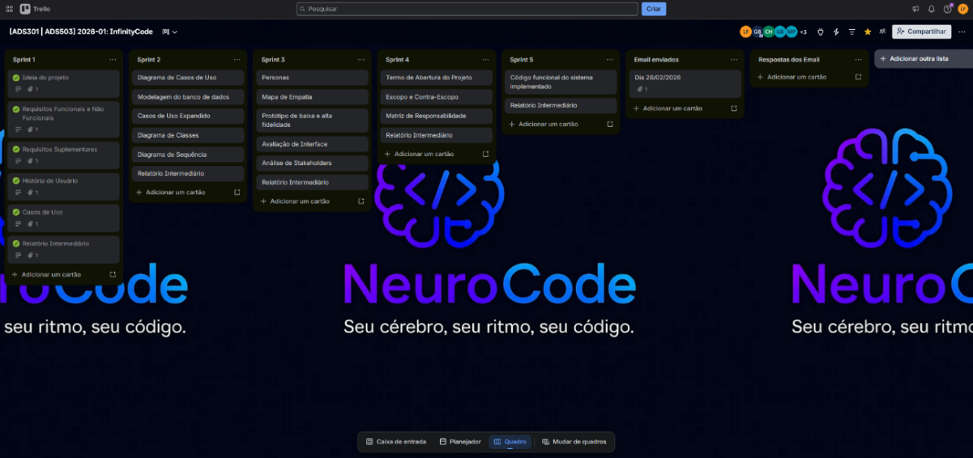

24. Considerações finais da equipe
O projeto NeuroCode teve como principal objetivo a definição dos fundamentos do sistema, com a identificação e organização dos requisitos funcionais e não funcionais, além da delimitação do escopo do MVP. Essa etapa permitiu alinhar as necessidades dos usuários com os aspectos técnicos da plataforma, incluindo requisitos de segurança, desempenho e usabilidade. Como principais dificuldades, destacaram-se a definição de um escopo adequado diante da complexidade da ideia inicial e a organização clara dos requisitos.
Diante disso, optou-se pela simplificação da proposta, priorizando funcionalidades essenciais como acesso a conteúdos, resolução de exercícios, acompanhamento de progresso e envio de notificações. Ao longo das sprints seguintes, o projeto avançou com o detalhamento dos casos de uso, a elaboração dos diagramas, a pesquisa centrada no usuário, a prototipação navegável e a avaliação de usabilidade da interface, culminando na formalização do Termo de Abertura do Projeto e consolidando uma base técnica e documental sólida para as etapas seguintes de desenvolvimento da plataforma.

